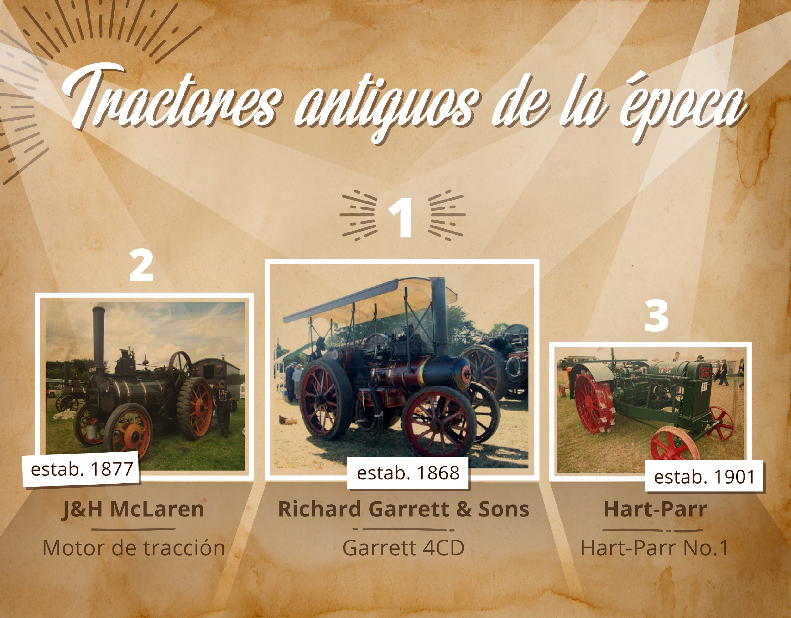

Galería de imágenes:

A toda máquina! Tractores antiguos - máquinas que allanaron el camino para la agricultura moderna.

Los tractores, que desempeñaron el papel clave en la mecanización de la agricultura, aparecieron por primera vez a mediados del siglo XIX. Esto hay que agradecérselo al ingenio de un grupo de inventores británicos y estadounidenses.

Estos tractores, inicialmente propulsados por máquinas de vapor, en el siglo siguiente experimentaron un desarrollo tecnológico de gran importancia, tanto en su diseño como en la forma de la propulsión.

Un vistazo a algunos de estos coches antiguos nos lleva a la época victoriana. Los tractores nos dan la oportunidad de hacernos una idea de las visiones futuras de los ingenieros e inventores de la dicha época. Las máquinas que hoy en día nos parecen ser vestigios del pasado fueron el resultado del trabajo duro de una generación de pioneros que a ambos lados del Atlántico dieron lo mejor de sí mismos. La construcción de los primeros tractores fue un acontecimiento revolucionario, que dio lugar a una reducción de la mano de obra y del tiempo de trabajo necesarios para realizar actividades agrícolas. Esto cambió la vida de millones de trabajadores que en busca de nuevos empleos tuvieron que abandonar sus tierras y irse a ciudades donde en fábricas podían encontrar nuevos empleos. De este modo, los tractores contribuyeron enormemente a la urbanización.

Con el tiempo, estos tractores se convirtieron en sinónimo de agricultura, que tanto antes como hoy en día tiene que satisfacer las crecientes necesidades de la población mundial. El mundo actual, que se encuentra entre la industrialización rápida y la globalización inevitable, ya no podría funcionar sin tractores.

TradeMachines nos permite comprender mejor estas etapas de la historia del mundo: una galería retrospectiva presenta algunos de los primeros modelos y fabricantes que allanaron el camino para la agricultura moderna.

1er puesto: Richard Garrett & Sons

Richard Garrett (1757-1839) fundó su empresa en 1778 en Leiston, en el condado inglés de Suffolk. La empresa se hizo famosa principalmente por la maquinaria agrícola y los equipos de tracción propulsados por máquinas de vapor. Richard Garrett & Sons comenzó a fabricarlos en la década de los años 30 del siglo XIX. El modelo más popular era el Garrett 4CD.

2º puesto: Hart-Parr Company

Esta empresa americana fue fundada en 1901 por Charles Hart y Charles Parr en Charles City. La empresa Hart-Parr fabricaba principalmente tractores propulsados por potentes motores de combustión. A la empresa se le atribuye la popularización del término “tractor”.

3er puesto: Fordson

Poca gente sabe que Henry Ford era hijo de un granjero. Se interesó tanto por la agricultura como por la industria, y a principios del siglo XX comenzó su trabajo experimental con tractores. Su primer prototipo fue el Arado Automovilístico, terminado en 1907. En 1917 abrió su empresa Fordson para la producción de maquinaria agrícola y en 1919 comenzó a fabricar tractores para el mercado inglés y un año después para el mercado americano.

4º puesto: Frick Co.

George Frick fundó su empresa ya en 1853 con el objetivo de fabricar máquinas de vapor. Frick Co. introdujo en el mercado su tractor a gas. Como muchos otros, trabajó duro para comercializar sus tractores a gas. Desafortunadamente, Frick Co. no tuvo éxito y en 1928 tuvo que interrumpir toda la producción de tractores.

5º puesto: William Foster & Co

William Foster & Co era una empresa británica situada en Lincoln, también conocida como “Fosters of Lincoln”. El fundador de la compañía, William Foster, comenzó su carrera como molinero de grano. Tenía afición por la tecnología y, para hacer sus sueños realidad, comenzó a fabricar trituradoras, trilladoras y máquinas de vapor móviles. Tras la muerte de Foster, primero Gwynnes Engineering y más tarde W.H. Allen & Co. Ltd. se hicieron cargo de la empresa. Desafortunadamente, en 1968 fue cerrada.

6º puesto: J&H McLaren

John y Henry McLaren, los hermanos de Hylton Castle en Sunderland, fundaron su empresa en 1876. J&H McLaren fabricaba tractores de vapor y motores estacionarios. Se desarrolló rápidamente y pronto también producía otras máquinas: aplanadoras, camiones grúa y locomotoras de vapor. En 1940, la empresa construyó un tractor con motor diésel.

7º puesto: Aultman-Taylor Machinery Co.

Aultman-Taylor Machinery Co. era una empresa americana conocida por la fabricación de maquinaria agrícola, incluyendo aserraderos, máquinas de vapor y trilladoras. A principios del siglo XX, la empresa comenzó a fabricar tractores. El tractor Aultman-Taylor 30-60 producido por la empresa se convirtió en un modelo legendario.

8º puesto: Holt 75 (Caterpillar)

La empresa estadounidense Holt Manufacturing Company fue fundada por Benjamin Holt en 1883 en Stockton, California. Al principio, la empresa se abrió bajo el nombre de Stockton Wheel Service. Holt fue la primera empresa de la historia en fabricar un tractor de cadena, al que Holt llamó “Caterpillar” y como tal lo puso al mercado. El uso de cadenas evitó que el tractor se encenagara en el suelo. Las cadenas proporcionaban al tractor más apoyo que las ruedas convencionales. Durante la Primera Guerra Mundial, los ejércitos usaron los tractores Holt para transportar artillería pesada.

Galería de imágenes: https://press.trademachines.com/latest_media

Nota de prensa:
- TradeMachines es un metabuscador de maquinaria usada. Reunimos ofertas de vendedores y subastadores de todo el mundo, y tenemos todo tipo de máquinas bajo el mismo techo. Nuestra plataforma es una forma cómoda y práctica de buscar online ofertas locales y de todo el mundo.
- Separata gratuita.
- En caso de reimprimir nuestro artículo, adjunte por favor un enlace a trademachines.es
- Mencione las fuentes de las imágenes utilizadas.
- Para obtener más información sobre TradeMachines, póngse en contacto con onlinemarketing@trademachines.com

Su persona de contacto
Krystyna Grat
Online Marketing Manager
https://trademachines.es/
Tel. +49 30 61 29 71 16
Email: krystyna.grat@trademachines.com

Fuentes de imágenes & Ranking
1er puesto: Richard Garrett & Sons

https://tractors.fandom.com/wiki/Garrett
https://www.thoughtco.com/history-of-tractors-1992545
https://en.wikipedia.org/wiki/Richard_Garrett_%26_Sons

Imagen: https://www.flickr.com/photos/sirwiseowl/424491015/in/photolist-DvCoB-oaDHG2-oaDmCQ

2º puesto: Hart-Parr

https://tractors.fandom.com/wiki/Hart-Parr
https://www.thoughtco.com/history-of-tractors-1992545

Imagen:
https://commons.wikimedia.org/wiki/File:Hart-Parr_18-36_s_n_30161_at_GDSF_08_-_IMG_0632.jpg

3er puesto: Fordson

http://oldtractorpictures.com/Ford/
https://en.wikipedia.org/wiki/Fordson
https://www.gasenginemagazine.com/company-history/fordson-tractor-zmaz68mjzraw

Imagen:
https://www.flickr.com/photos/mdpettitt/15412731375/in/photolist-ptYh4R-bMo4Er-bXS3cL-cY12Lb-rmNHHs-6XGwZM-pPmyS-c1SiCh-8BWGzU-iTgt9m-pPhbg-o9SgjT-o9SZfq-bvXku7-orky9C-pu5vL-oEcWBA-72PMuS-6EmMzM-pu5vV-bvXkGE-Y9jsNc-ophtU7-EAgspS-9TopCT-e6kCeN-ot6q7c-orn71e-o9QzMh-FMq6iT-9WWXtD-e6f4Uc-o9QKe2-71xtDh-2H77NV-e6kKsL-9WWXMV-bVdz4N-71DhKp-or8qGE-U67FB8-orn3Nx-yygJNy-e6kHC5-orm2uQ-c1SjC5-opKSpB-9WWWQa-e6kDhU-4JotfU

4º puesto: Frick Co.

https://www.thoughtco.com/history-of-tractors-1992545
https://www.gasenginemagazine.com/tractors/frick-tractor-factory

Imagen:
https://www.flickr.com/photos/jamescanby/29792999/in/photolist-3CGqp-a4A3e5-jdvtCB

5º puesto: William Foster & Co

https://tractors.fandom.com/wiki/William_Foster_%26_Co
https://en.wikipedia.org/wiki/File:Foster_Showmans_engine_sn_14431_Robin_Hood_P8030382.JPG

Imagen:
https://commons.wikimedia.org/wiki/File:Foster_Showmans_engine_sn_14431_Robin_Hood_P8030382.JPG

6º puesto: J&H McLaren

https://www.gracesguide.co.uk/J._and_H._McLaren
https://tractors.fandom.com/wiki/J%26H_McLaren

Imagen:
https://commons.wikimedia.org/wiki/File:McLaren_traction_engine_sn_127.JPG

7º puesto: Aultman-Taylor Machinery Co.

https://tractors.fandom.com/wiki/Aultman-Taylor_Machinery_Co.

Imagen:
https://www.flickr.com/photos/varnent/39847524715/in/photolist-6A1j72-hcpZM7-hcpZnQ-dF8FFV-fyzRUz-27ckjj-fyQa11-7TPR9S-8Eij8Y-XbJ28i-23HbYQc-XbJ2xr

8º puesto: Holt 75 (Caterpillar)

https://en.wikipedia.org/wiki/Holt_tractor
https://en.wikipedia.org/wiki/Benjamin_Holt
https://hagginmuseum.org/collections/holt-75-tractor/

Imagen:
https://commons.wikimedia.org/wiki/File:Holt_75_(Caterpillar)_serial_number_3580_at_GDSF_2008_-_IMG_0743.jpg

